DS AUTOMOTION ist innovatives Linzer Unternehmen des Jahres 2016:
Mit Innovation zum Sieg

DS AUTOMOTION GmbH wurde in der Kategorie ‚Innovation‘ zum Linzer Unternehmen des Jahres 2016 gewählt. Nach dem hervorragenden zweiten Platz in der Kategorie Mittelbetriebe beim Landespreis für Innovation 2016 wurde das Linzer Hightech-Unternehmen damit zum zweiten Mal innerhalb weniger Wochen für die Entwicklung des neuen Transport-Multitalents SALLY mit einem Innovationspreis ausgezeichnet. SALLY unterstützt Menschen in vielen Lebensbereichen, vom Krankenhaus bis zur Werkshalle, insbesondere auch bei KMUs und eröffnet neue Perspektiven zur mitarbeiterfreundlichen Gestaltung von Transportabläufen.

Auf den Straßen sind sie noch Zukunftsmusik, in Werkshallen und Krankenhäusern gibt es sie schon seit einiger Zeit: Fahrzeuge, die ihre Fracht ohne Fahrer von A nach B bringen. DS AUTOMOTION GmbH ist bereits seit 1984 auf Entwicklung und Produktion fahrerloser Transportsysteme (FTS) spezialisiert und gehört in diesem Segment zu den weltweit führenden Herstellern.

Kleines, smartes Transport-‚Helferlein‘

Nun entwickelte das Linzer Unternehmen mit dem cyber-physikalischen Transportfahrzeug SALLY ein kleines, smartes Transportsystem. Es eignet sich zur flexiblen Produktionsunterstützung in den Fabriken der Zukunft, speziell bei KMUs ebenso wie für Assistenzleistungen in Gesundheits- und Pflegeeinrichtungen. Dafür kürte eine Fachjury DS AUTOMOTION zum Linzer Unternehmen des Jahres in der Kategorie ‚Innovation‘. „Dass wir für SALLY zum zweiten Mal innerhalb weniger Wochen einen Innovationspreis gewinnen, bestätigt unser Bild von den Anforderungen der Zukunft“, sagt DI Manfred Hummenberger MBA, Geschäftsführer der DS AUTOMOTION GmbH. „Die nötige Flexibilisierung und Automatisierung für die Industrie 4.0 erfordert kleine, smarte Systeme wie SALLY.“

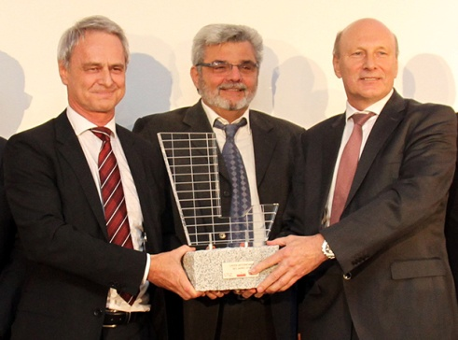 | Zu Recht stolz, präsentieren Geschäftsführer DI Manfred Hummenberger MBA (links) und Ing. Arthur Kornmüller (rechts) sowie Technologie- und Produktentwicklungsleiter DI Wolfgang Holl von DS AUTOMOTION den Preis als innovatives Linzer Unternehmen des Jahres 2016, den sie für das neuartige fahrerlose Transportfahrzeug SALLY erhielten.

Über DS AUTOMOTION

Die DS AUTOMOTION GmbH mit Sitz in Linz ist ein weltweit führender Anbieter fahrerloser Transportsysteme. Das Unternehmen ist seit 1984 auf die Entwicklung und Produktion von Automatisierungslösungen für unterschiedlichste Anwendungen und Branchen spezialisiert. Rund 160 Mitarbeitende erwirtschaften heute ca. EUR 30 Mio. Jahresumsatz, 90% davon werden weltweit exportiert.

Weitere Informationen finden Sie unter www.ds-automotion.com.

